12-8-2019

UNIVERSIDAD TECNOLÓGICA DE LA SELVA

**Asignatura:** Aplicación de las Telecomunicaciones

**Carrera:** Ingeniería en TI

**Docente:** Fernando E. Constantino Gonzáles

**Unidad temática: RA** IV. Sistemas de Telecomunicaciones

|  |  |
| --- | --- |
| **Integrantes del equipo** | **Matricula** |
| Francisco Javier Hernández Hernández | 091610050 |
| Víctor Hugo Méndez Martínez | 091610537 |
| Gerardo Eduardo Pérez Mayorga | 091610634 |
| Cecilia de Jesús Tapia Domínguez | 091610127 |

**Grado:** 9

**Grupo: “**A**”**

**Turno**: Vespertino

# Introducción

El objetivo de esta unidad es presentar los sistemas de transmisiones básicas relacionadas con los sistemas de comunicaciones, partiendo de los conceptos básicos sobre los componentes genéricos del sistema de comunicaciones, es tan importante para nosotros como el aire, el agua, los alimentos y un lugar para vivir. El avance de los medios ha ampliado el alcance de nuestras comunicaciones.

Los sistemas de telecomunicaciones son aquellas en las cuales mediante el empleo de técnicas y dispositivos adecuados realizan el transporte o intercambio de información entre individuos mediante un sistema común de símbolos entre una fuente de uno o más destinatarios finales.

# SISTEMA DE TRANSMICIÓN POR MICROONDAS

Las microondas son las ondas electromagnéticas cuyas frecuencias van desde los 300 MHz hasta los 3 GHz o aún más. Por consiguiente, las señales de microondas, a causa de sus altas frecuencias, tienen longitudes de onda relativamente pequeñas, de ahí el nombre de “microondas”.

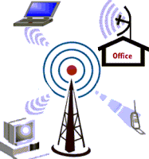

Las microondas son unidireccionales, tiene una pérdida de datos por atenuación e interferencias y es muy sensible a las malas condiciones atmosféricas. Los enlaces pueden ser incrementados por el uso de repetidores la cual amplifican y re direcciona la señal.

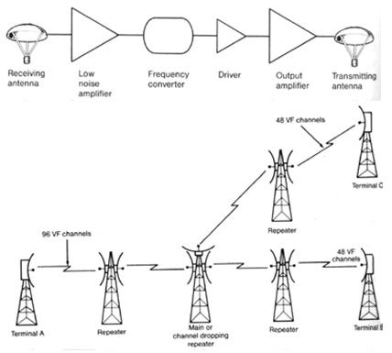

Fífura 1 Dispositivos de microondas

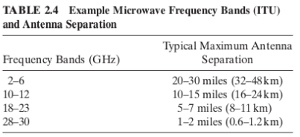

Fífura 2 Frecuencias

**Tipos de microondas**

Microondas por terrestre: Las microondas están definidas como un tipo de onda electromagnética, cuya propagación puede efectuarse por el interior de tubos metálicos. Para la comunicación de microondas terrestres se deben usar antenas parabólicas, las cuales deben de estar alineadas, entre mayor sea la altura mayor alcance tendrá. Los enlaces pueden ser incrementados por el uso de repetidores la cual amplifican y re direcciona la señal.

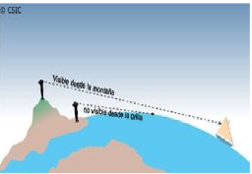

Fífura Distancia de microondas

Microondas por satélite: La función principal de las microondas satelitales es retransmitir información y se usa como enlace entre dos o más transmisores/receptores terrestres.

**Ventajas**

* Sin necesidad de cables.
* Múltiples canales disponibles.
* Antenas relativamente pequeñas son efectivas.
* El ancho de banda, que va a 2 a 24 GHz.
* Es capaz de transmitir grandes cantidades de datos.

**Desventajas**

* Disminuciones de señales recibidas
* Sensible a las malas condiciones atmosféricas.
* No deben de tener obstáculos.
* Interferencias electromagnéticas

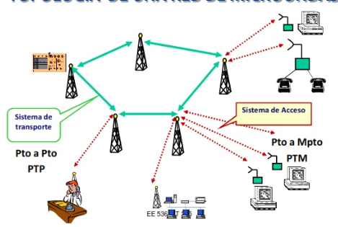

Fífura Topologia terrestre

# cONCLUSIÓN

A través de la investigación que se realizó, hemos visto que la transmisión con las nuevas tecnologías son muy útiles e importantes en nuestra vida cotidiana, se ha determinado que las telecomunicaciones es una de las áreas más relevantes ya que se ha desarrollado diferentes medios de comunicación como por ejemplo el satélite que funciona para todo el mundo que son usados principalmente en la retransmisión televisiva, etc.

En conclusión nos hemos dado cuenta que no solo existe un método de transmisión para poder informarnos de las noticias o comunicarnos con las personas más cercanas.

# Bibliografía

[https://www.ecured.cu/Comunicaci%C3%B3n_v%C3%ADa_microondas#Dispositivos_de_microondas](https://www.ecured.cu/Comunicaci%C3%B3n_v%C3%ADa_microondas)

<https://telecomunicaciones2.webnode.mx/unidad-4/a4-1-comunicaciones-con-microondas-guias-de-onda-estaciones-de-microondas-y-radares-/>

<https://itic92user.wixsite.com/microondasutvt/tipos>